Cl: 15.12.000/5

Gent.ma Assessore al Personale,

Politiche dell’Istruzione, Servizi civici,

Informatica

dott.ssa Marta Brusoni

[asspersonaleinformatica@comune.genova.it](mailto:asspersonaleinformatica@comune.genova.it)

Gent.ma Assessore alla Avvocatura e Affari legali, Servizi sociali, Famiglia e Disabilità

avv. Lorenza Rosso

lorenza.rosso@comune.genova.it

* + Gent.mo dott. Ponticiello Antimo

Direttore Generale

Ufficio Scolastico Regionale

per la Liguria

[direzione-liguria@istruzione.it](mailto:direzione-liguria@istruzione.it)

* + Gent.mo dott. Clavarino Alessandro

Dirigente Ufficio Secondo

Ambito Territoriale di Genova

[alessandro.clavarino@istruzione.it](mailto:alessandro.clavarino@istruzione.it)

**OGGETTO: *iscrizione scolastica bambine e bambini con disabilità***

In riferimento al Messaggio INPS n. 77 del 08-01-2024 richiedo al Comune e all'Ufficio Scolastico Regionale che, al fine di non discriminare alcun soggetto, vengano favorite le iscrizioni delle bambine e dei bambini con disabilità il cui modello “C” è stato inserito nel portale INPS nel mese di settembre - come già accaduto negli scorsi due cicli scolastici.

Nell’auspicare necessarie forme di maggiore comprensione e disponibilità da parte delle istituzioni, sosteniamo che le stesse debbano avere un occhio di riguardo alle bambine e ai bambini in stato di difficoltà, agevolando le pratiche burocratiche alle famiglie in modo da poter ottenere un più certo e svelto intervento sulle problematiche esposte.

I responsabili politici e gli operatori possono essere la sponda necessaria per una risposta più corretta alle fragilità dei minorenni affinché queste non divengano vulnerabilità più rilevanti.

Ringraziando per l’attenzione, colgo l’occasione per inviare i miei più cordiali saluti.

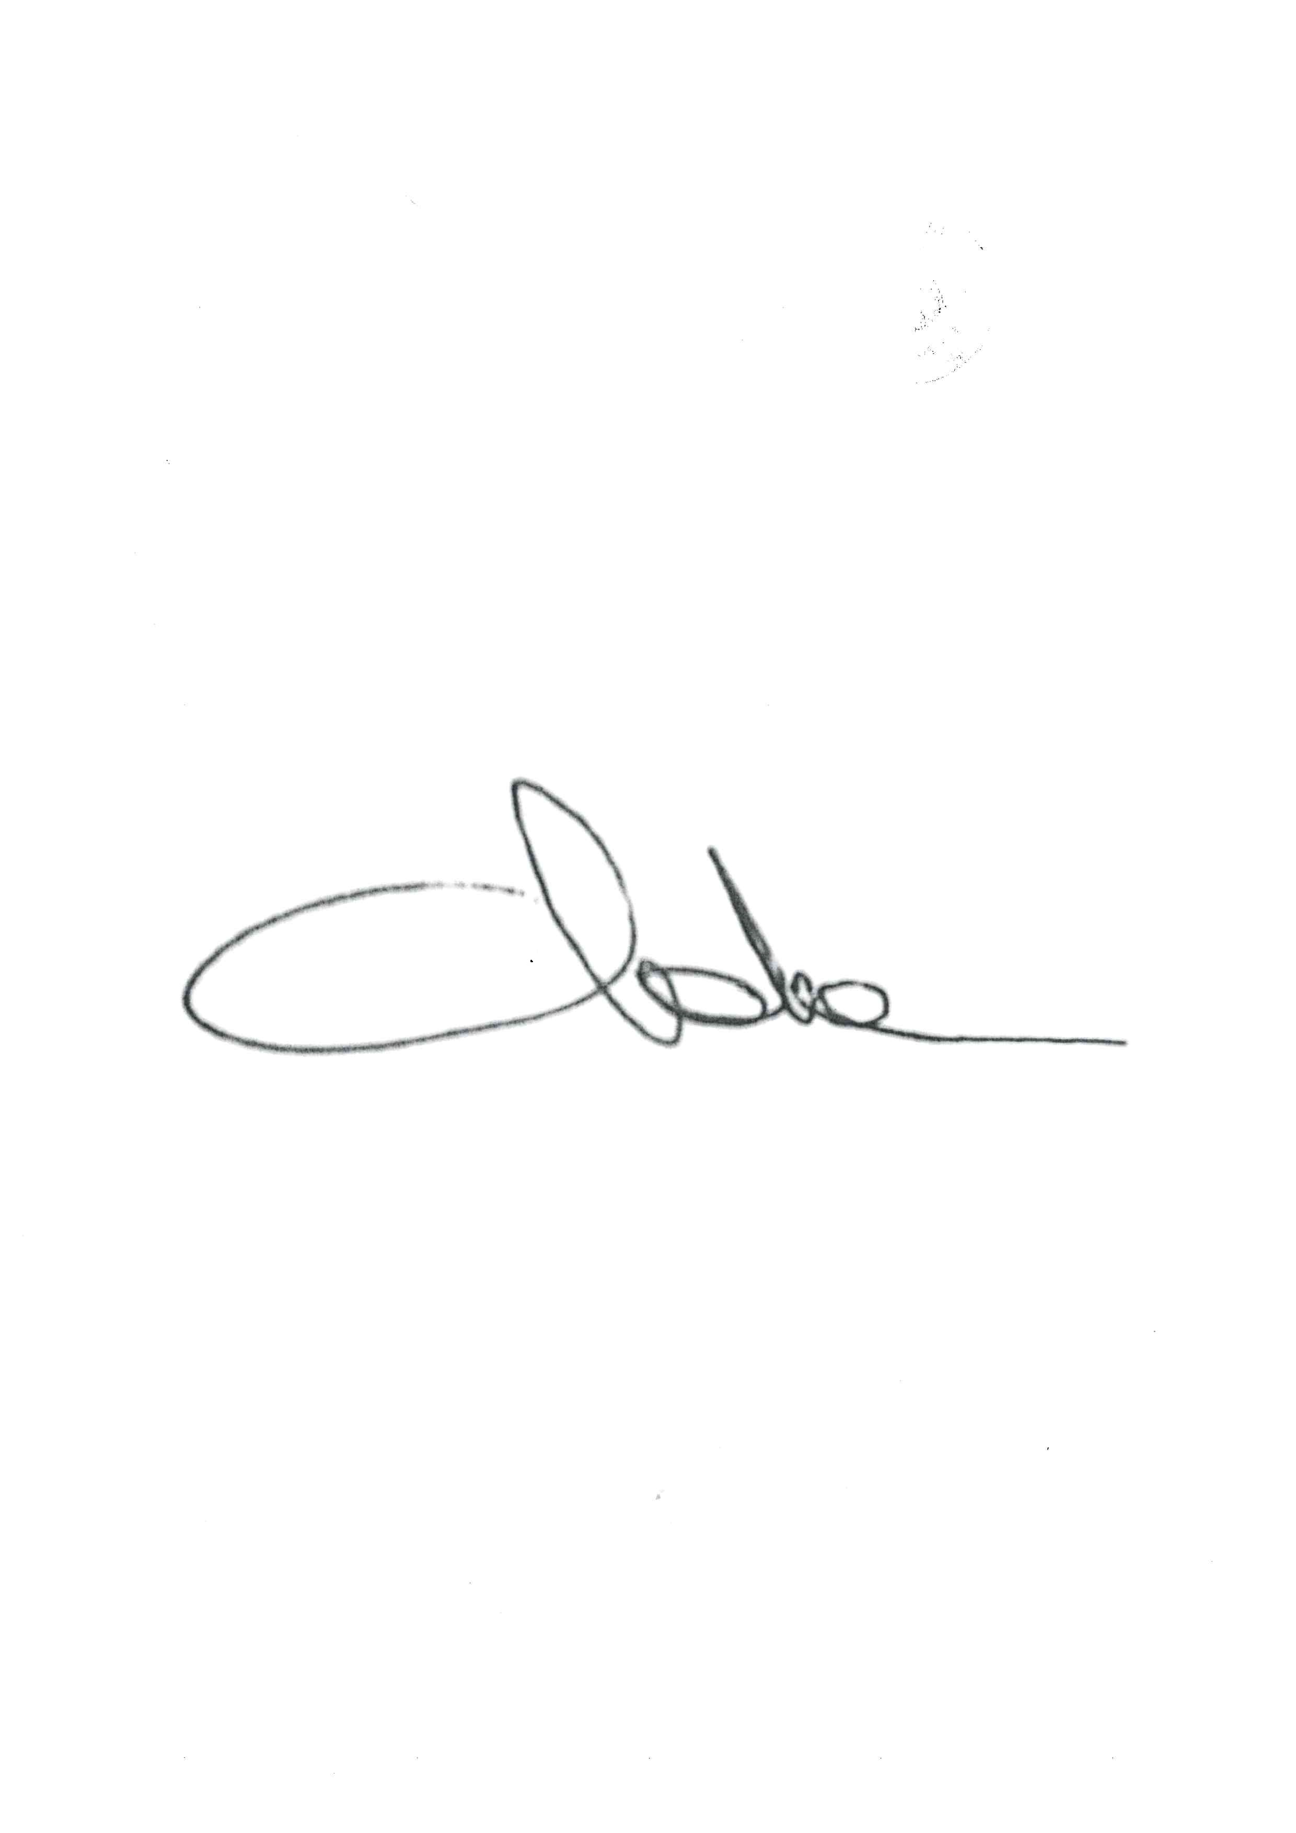

avv. Guia Tanda

***Garante dei Diritti***

***dell’Infanzia e Adolescenza***

cid:image001.png@01D73051.0E0D35F0